Информация к проекту решения по заявлению:
1.4. ООО «ЭНЕРГИЯ»
Земельный участок:
адрес: Российская Федерация, Новосибирская область, город Новосибирск, Ленинский район, ул. Моторная;
кадастровый номер. 54:35:061555:61;
площадь- 13339 кв.м.;

Планшет № 865, 866, 935, 936
Зонирование: Подзона специализированной многоэтажной общественной застройки (ОД-4.3)
Запрос: «склады (6.9) – склады»; «хранение автотранспорта (2.7.1) – гаражи, пристроенные гаражи, в том числе подземные, предназначенные для хранения автотранспорта, в том числе с разделением на машино-места (за исключением гаражей, размещение которых предусмотрено содержанием видов разрешенного использования «размещение гаражей для собственных нужд (2.7.2)», «служебные гаражи (4.9)»)»
Планируется: реконструкция здания

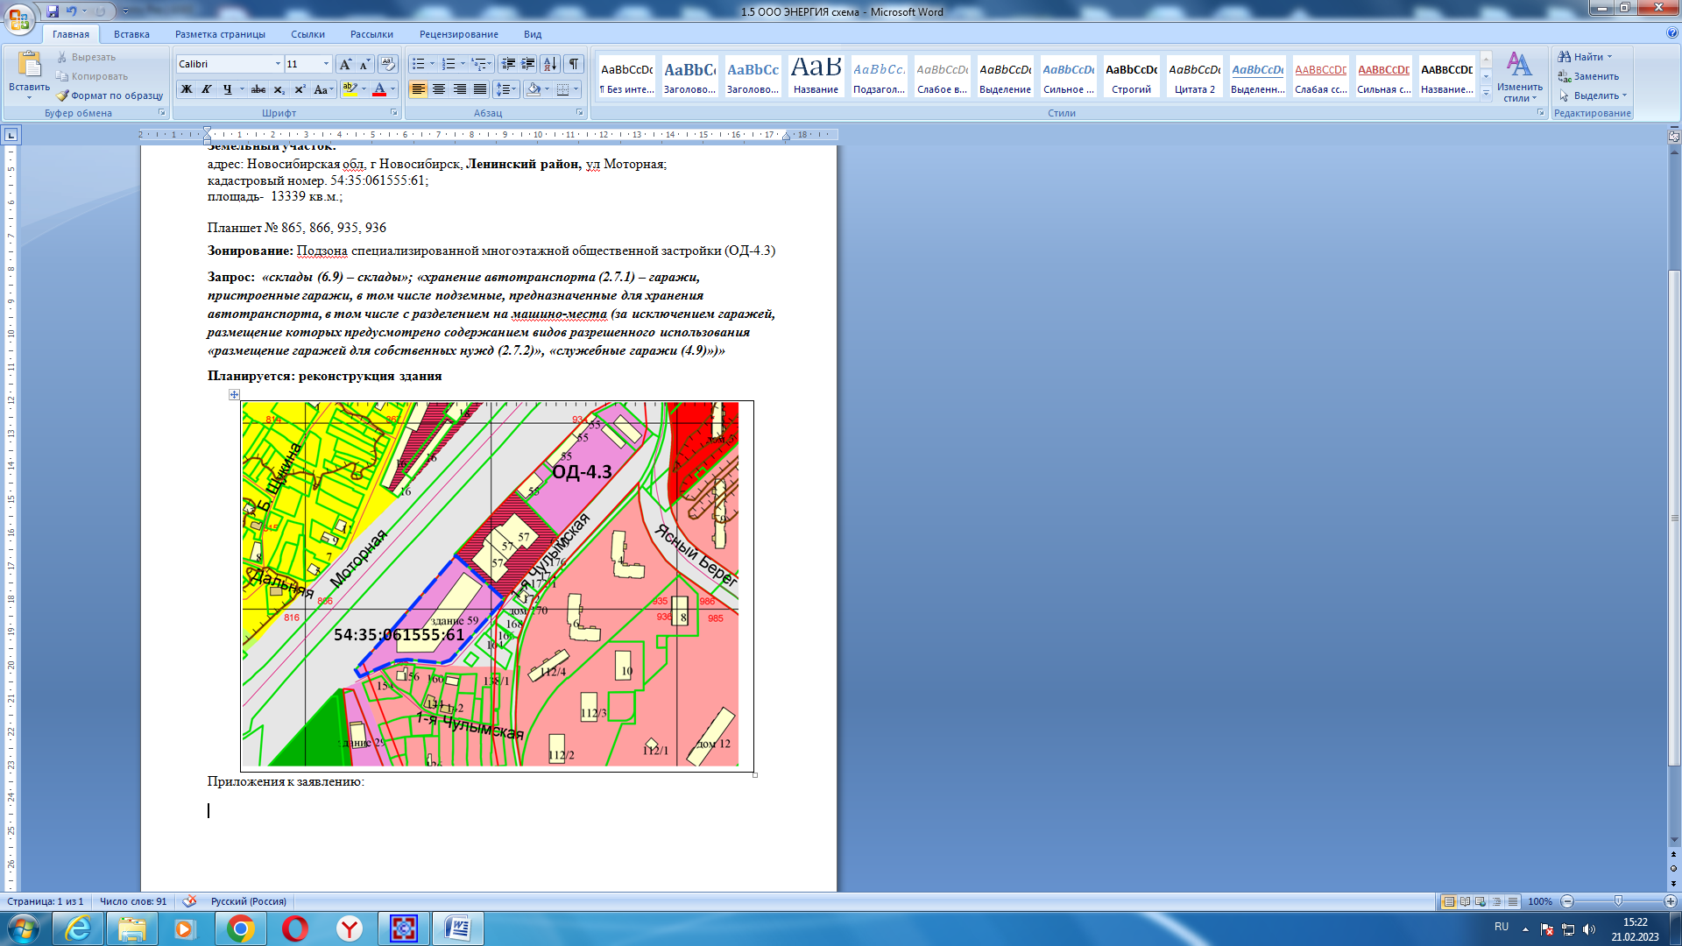
Приложения к заявлению:

